河南工业大学实验报告
课程名称 编译原理 实验项目 实验3：算符优先分析法
院 系 人工智能与大数据学院 专业班级 软件2002
姓 名 黎铭杰 学 号 202016040201
指导老师 薛正元 实验日期 2022.11.24

实验报告说明：
1. 总分100分，其中卷面及排版20分，实验内容60分，实验总结（心得）20分。
2. 实验报告正文字体使用宋体五号字，英文字体使用Times New Roman五号字。
3. 认真阅读“一. 实验目的”和“二. 实验内容及要求”，然后按要求认真完成“三. 实验过程”和“四. 实验总结（心得）”两个部分。
4. 实验报告文档以“班级姓名_实验项目.doc”命名，如：1901张三_实验1：词法分析.doc。
5. 请于当次实验课后一周之内（即最晚截止下次实验开始前）提交电子版实验报告（班委集中收齐后提交电子版至xuezhengyuan0@163.com）。晚于规定时间提交的，请单独发至上述邮箱，当次实验报告分数减半处理。

- 实验目的
1．掌握算符优先分析法的基本原理
2．掌握算符优先分析表的构造方法
3．掌握算符优先驱动程序的构造方法
4．加深对算符优先分析法的理解

- 实验内容及要求
已知某算符优先文法中相邻终结符间的优先关系如下表：

 | + | - | * | / | i | ( | ) | #
+ | ·> | ·> | <· | <· | <· | <· | ·> | ·>
- | ·> | ·> | <· | <· | <· | <· | ·> | ·>
* | ·> | ·> | ·> | ·> | <· | <· | ·> | ·>
/ | ·> | ·> | ·> | ·> | <· | <· | ·> | ·>
i | ·> | ·> | ·> | ·> |  |  | ·> | ·>
( | <· | <· | <· | <· | <· | <· | ≡
) | ·> | ·> | ·> | ·> |  |  | ·> | ·>
# | <· | <· | <· | <· | <· | <· |  | ≡

本次实验要求根据算符优先关系表编制一个算符优先分析程序，以便对任意输入的符号串进行分析。要求所编制的算符优先分析程序输出的格式如下：
- 算符优先分析程序，编制人：姓名，学号，班级
(2) 输入一以#结束的符号串(可包括+-*/()i#等符号，如i+i*i#)：在此位置输入符号串
(3) 对该输入串的算符优先分析过程输出如下：
步骤 | 栈 | 剩余输入串 | 优先关系 | 动作
1 | # | i+i*i# | # <· i | 移进i
2 | ... | ... | ... | ...

- 判定结果：输入符号串为合法符号串(或者为非法符号串)。

注意：(1) 在“动作”一列中如果是规约则写明规约串；如果为移进则写明移进的终结符；如分析异常出错则写为“出错”；若成功结束则写为“成功”。
- 在此位置输入符号串为用户自行输入的符号串，其中允许使用运算符（+、-、*、\）、分割符（括号）、字符i，结束符#；如：i+i*i#。
- 如果遇到错误的表达式，应输出错误提示信息（该信息越详细越好）。

- 实验过程
- 算法描述
（1）数据结构
1）分析栈
分析栈根据使用需要自行设计，在保留栈的基本功能的同时增加所需方法，使得该栈的使用更加灵活。
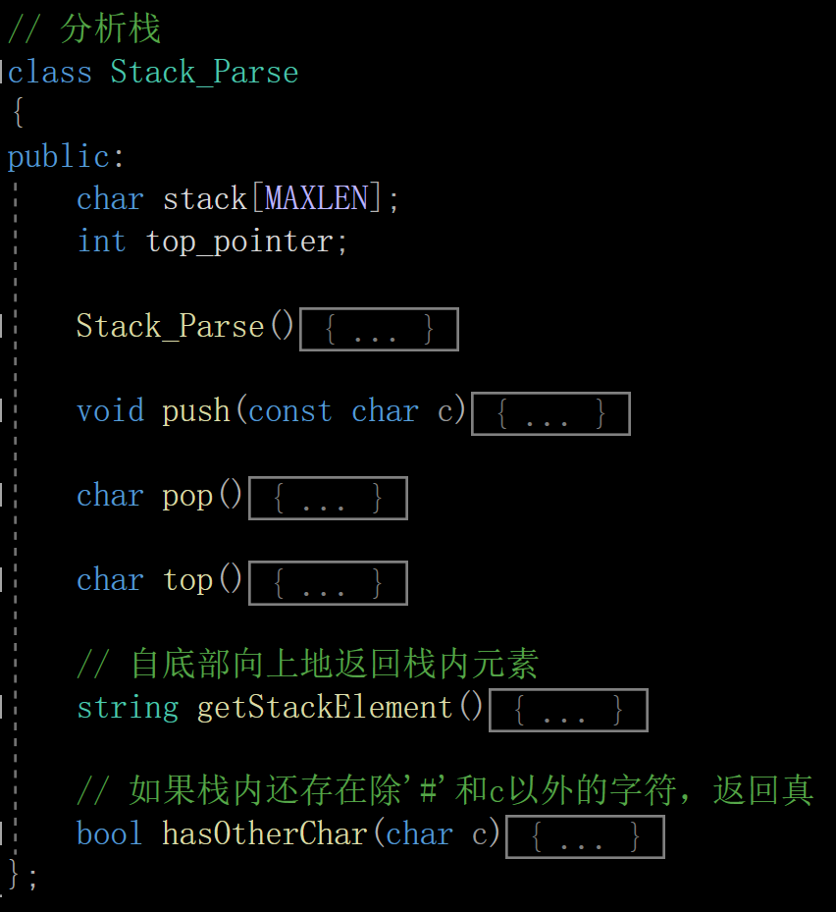
图1.1.1 分析栈的数据结构以及所有方法
2）字符表
使用C++的STL容器vector存储系统规定的所有字符。
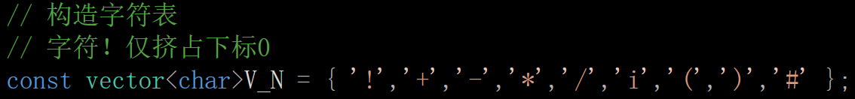
图1.2.1 使用vector容器构造字符表
3）算符优先关系表
使用二维数组构造算符优先关系表，其中分别使用整型数字1、2、3分别表示优先级高于、低于和相同。特殊的，使用字符’!’挤占二维数组的首行和首列，使其余内容对齐。
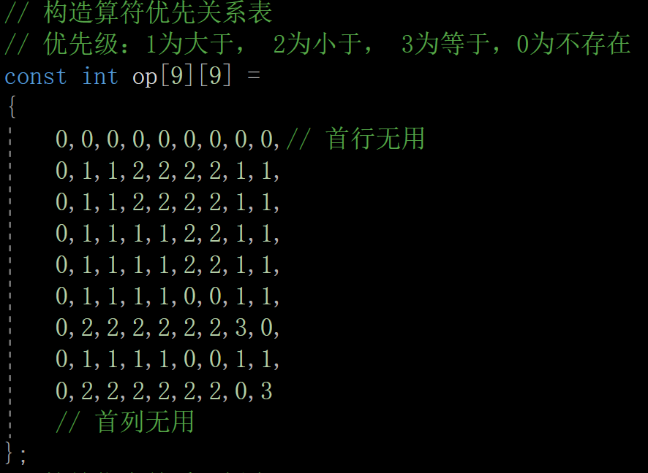
图1.3.1 使用二维数组构造算符优先关系表
（2）重要函数
1）int priority(char a, char b) // 获得字符a和字符b之间的算符优先级
// 获得算符优先级
int priority(char a, char b)
{
int index_a = location(a);
int index_b = location(b);

int p = 0;

if (index_a != 0 && index_b != 0)
p = op[index_a][index_b];

return p;
}
2）void parse(string str) // 入口函数，分析用户输入的字符串str
void parse(string str)
{
string tempStr = str;
int cnt = 1;
int p = 1;
// 状态保留
string state_stack, state_str, state_priority, action;
bool isReduce = true;
bool isFirst = true;

cout << "步骤" << "\t" << "栈" << "\t" << "剩余输入串" << "\t" << "优先关系" << "\t\t" << "动作" << endl;

while (str.size() > 0 && p != 0)
{
state_stack = stack_parse.getStackElement();

// 如果上一步进行了归约，不需要移进优先关系
// 没有归约，移进
// 首次运行，移进
if (!isReduce || isFirst)
{
isFirst = false;
// 获取算术优先关系分析串最尾端的字符
char last = parse_str.back();
// 获取剩余串的第一个字符
char input = str.at(0);

// 获得优先级
p = priority(last, input);
if (p == 0)
break;

// 构造分析串
// 放入优先级
parse_str.push_back(p + '0');
// 放入剩余串的第一个字符
parse_str.push_back(input);
}
isReduce = false;

state_str = str;
state_priority = parse_str;

int index_left, index_right;
int len;
int i, j;

// 扫描
for (i = 1; i < parse_str.size(); ++i)
{
// 从左往右扫描到了第一个 >
if (parse_str.at(i) == '1')
{
index_right = i;
// 回溯
for (j = i - 1; j >= 1; --j)
{
// 回溯时找到了第一个 <
if (parse_str.at(j) == '2')
{
index_left = j;
isReduce = true;
break;
}
}
}
if (isReduce)
break;
}

// 扫描后发现可归约串
if (isReduce) {
// 归约两者之间的串
len = index_right - index_left + 1;

int count = 1;
// 如果栈顶是非终结符，且栈顶的三个元素从上往下依次为 F/终结符，终结符，F，应将它们全部取出
if (stack_parse.top() == 'F')
{
char top_char = stack_parse.pop();
char second_char = stack_parse.top();

// 如果第二个元素为终结符
if (second_char != 'F' && second_char != '#')
{
stack_parse.pop();
char third_char = stack_parse.top();
// 如果第三个元素是非终结符
if(third_char=='F')
count = 3;
stack_parse.push(second_char);
}
// 如果第二个元素也是终结符，出错
else
p = 0;

stack_parse.push(top_char);
}
// 如果栈顶是终结符
else
{
char top_char = stack_parse.pop();
char second_char = stack_parse.top();

// 如果是形如(F)的情况
if (top_char == ')' && second_char == 'F')
{
stack_parse.pop();
char third_char = stack_parse.top();

if (third_char == '(')
count = 3;
stack_parse.push(second_char);
}
// 如果不是形如(F)的情况且第二个元素是非终结符，出错
else if (second_char == 'F')
p = 0;

stack_parse.push(top_char);
}

// 栈顶出栈
while (count >= 1, count--)
stack_parse.pop();

// 终结符入栈
stack_parse.push('F');

action = "归约";
string message(parse_str.at(index_left), len);
action.append(message);

// 删除分析串中的可归约子串[index_left, index_right]
parse_str.erase(index_left, len);
int temp_left = index_left - 1;
int temp_right = index_left;

// 插入被删除字串左右两个非终结符之间的优先级
int temp_p = priority(parse_str.at(temp_left), parse_str.at(temp_right));
parse_str.insert(temp_right, 1, temp_p + '0');

// 如果出错（上述二者没有优先级，标记P，使循环终止）
if (temp_p == 0)
p = 0;
}
// 扫描完毕后发现无法归约，移进
else
{
// 剩余输入串（不是'#'）的第一个字符入栈
char c = str.at(0);
if (c != '#')
{
stack_parse.push(c);
// 删除剩余输入串的第一个字符
str.erase(0, 1);
action = "移进";
action.push_back(stack_parse.top());
}
// 如果剩余输入串还剩下'#'
else
{
p = 0; // 终止循环
break; // 终止本次循环
}
}
// 输出结果
change(state_priority);
cout << cnt << "\t" << state_stack << "\t" << state_str << "\t\t" << state_priority << "\t\t\t" << action << endl;

// 收尾工作
++cnt;
state_stack = stack_parse.getStackElement();
state_str = str;
state_priority = parse_str;

} // 算法结束

// 如果出错
if (p == 0)
action = "出错";
// 保证此时输入串只剩下'#'，并且输入串只剩下’#'
if (!stack_parse.hasOtherChar('F') && str == "#")
action = "成功";

// 输出最后一次记录
change(state_priority);
cout << cnt << "\t" << state_stack << "\t" << state_str << "\t\t" << state_priority << "\t\t\t" << action << endl;

if (action == "成功")
cout << "判定结果：" << tempStr << "为合法符号串" << endl;
else
{
cout << "判定结果：" << tempStr << "为非法符号串" << endl;
cout << "栈内只有“＃”和某非终结符，输入串剩下“＃”，表示分析成功；否则输入串有错" << endl;
}
}
- 程序测试
（1）输入串i+i*i#
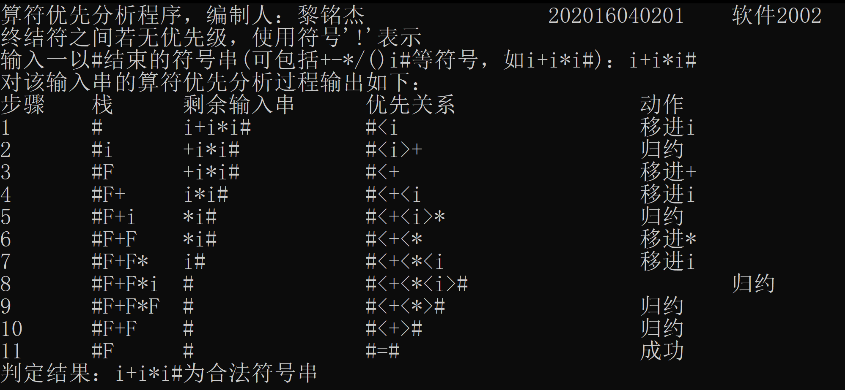
图2.1.1 对合法串i+i*i# 进行分析
（2）输入串 -i+*)#
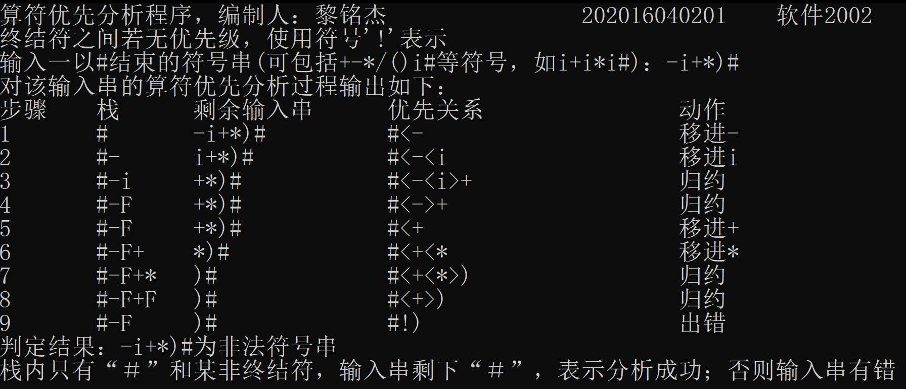
图2.2.1 对非法串 -i+*)# 进行分析
（3）输入串 (i)+i#
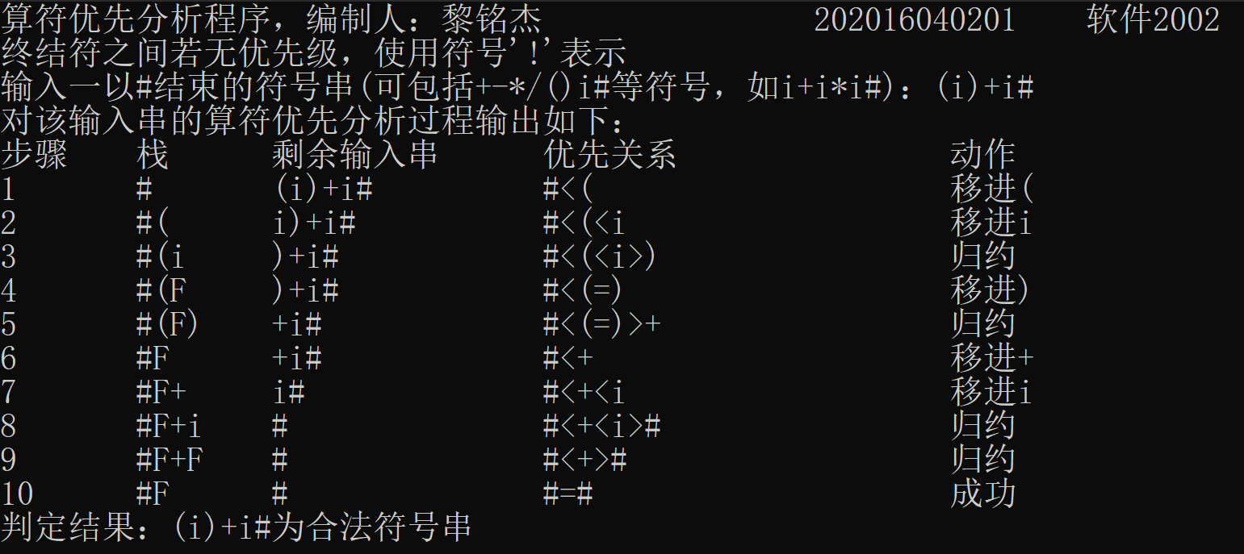
图2.3.1 对合法串 (i)+i# 进行分析
- 实验总结（心得）
由于刚开始对算符分析法的理解有偏差，导致该程序在进行串分析时会无限归约。在了解到了归约和移进时的算符优先关系分析的区别后，更正了程序错误，至此程序能够正常分析。
在归约过程中，还要留意栈内符号的归约方式，如果栈中剩余串是#i，则归约后为#F；如果栈内剩余的串为#(F)或者形如#F+F，则应该连续三次对栈进行pop操作，并将其归约为F。
本次实验，我修正了对该知识的理解偏差，也加深了对算符优先分析法的理解。

